Herkules als Gebäudereiniger
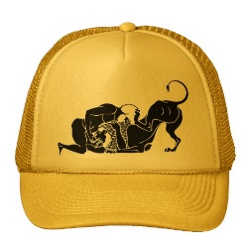 | Wir wissen, dass Herkules in alten Zeiten 12 Aufgaben vollendet hat (Vorzeitigkeit wegen Infinitiv Perfekt perfecisse). Nun war die erste Aufgabe des Herkules großartig: und er hatte nämlich einen wilden Löwen nicht mit einer Waffe getötet (interfecerat ist Plqup.!), sondern mit seinen eigenen Händen. So war der Kopf des Löwen die Beute des Herkules.
Sogar heute kennen die Menschen die zweite Aufgabe des Herkules ganz genau (non ignorare – doppelte Verneinung GENAU kennen). Er konnte die Schlange Hydra besiegen, nachdem er deren (eius – Genitiv von is, ea, id) hundert Köpfe mit Feuer zerstört hatte. Im Unglück besaß er immer große Tapferkeit. So konnte er auch die dritte und vierte Herausforderung bewältigen. | 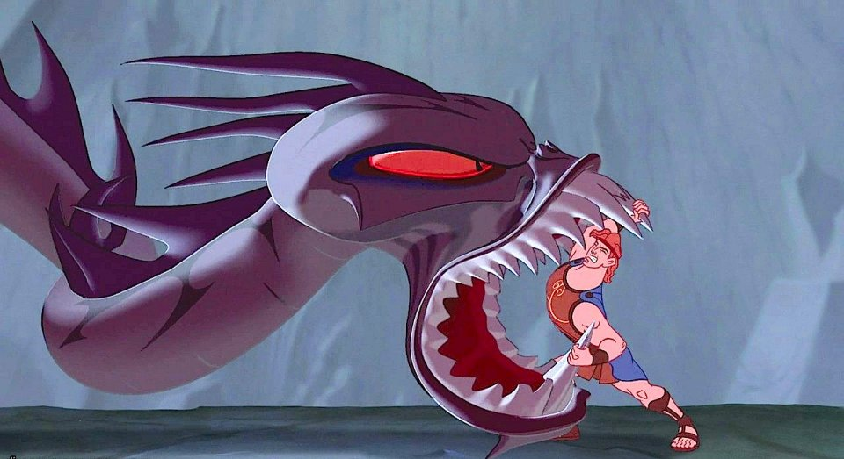
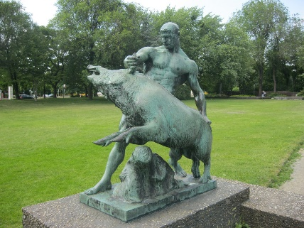 | Eurysteus, ein mächtiger König, hat Herkules eine schwierige und unwürdige Aufgabe aufgetragen: „Augias“, sagte er, „besitzt tausend Rinder; daher befindet sich eine Menge Minst in seinem Stall. Ich will, dass du diesen (is, ea, id DIESER) Stall reinigst. Dann wird Augias dir für deine Arbeit den zehnten Teil deines Vermögens geben. Aber du wirst viele Tage lang (multos dies – Akkusativ „wie lange?“), bis du dies vollendet haben wirst!“
Sofort kam Herkules Augias zur Hilfe.  Den Stall, welchen die Rinder bereits verlassen hatten (reliquerant ist PLQUP.), reinigte er folgendermaßen:  „Zuerst öffnete er die linke und rechte Seite des Stalls; dann lenkte er das Wasser des Flusses Alpheus in den Stall, zuletzt verfrachtete er mit Hilfe des Wassers den Mist nach draußen. | 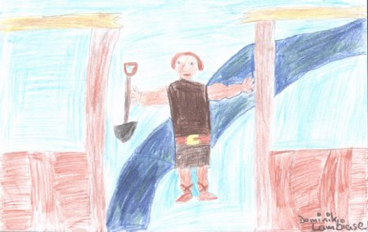
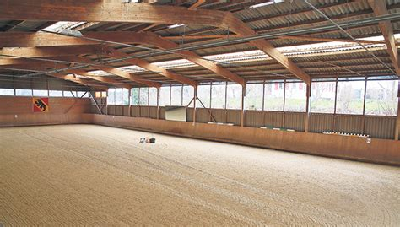 | So hatte Herkules an einem einzige Tag die fünfte Herausforderung erledigt. Dieser hatte die Angelegenheit nicht nur mit der Kraft des Körpers, sondern auch mit der Kraft des Geistes und mit großen Selbstvertrauen durchgeführt. Auch Eurysteus erkannte: „Tatsächlich kann Herkules mehr als ich geglaubt hatte.“

